**MAPAS DE CONOCIMIENTO REGIONAL**

**TRABAJO COLABORATIVO 3**

**REVISIÓN BIBLIOGRÁFICA**

**TUTOR**

DIEGO A. MARÍN IDÁRRAGA

**PRESENTADO POR**

JUAN CARLOS TOPA BAHAMÓN CÓDIGO. 79.686.972

**GRUPO**

7121001_2

UNIVERSIDAD NACIONAL ABIERTA Y A DISTANCIA

ESCUELA DE CIENCIAS BÁSICAS TECNOLOGÍA E INGENIERÍA

Noviembre de 2015

**PREGUNTA PROBLEMATIZADORA.**

**FUENTE SECUNDARIA:** Página Web(Gobernacion de C/marca, 2014)

**¿Cuáles son las necesidades y políticas del departamento para suplir el déficit (deserción), la cobertura y calidad en la educación del departamento?**

Antes de indicar las necesidades del departamento se debe tener una idea clara de cómo se encuentra actualmente el departamento en los temas de cobertura, docencia, planteles, calidad y estado actual de la deserción estudiantil.

Por ello para poder determinar el estado actual de la educación en el departamento de Cundinamarca se tiene como base los datos del SISBEN de 2012, la cual tiene como fuente la gobernación para determinar la cobertura en diferentes ámbitos. Y el análisis es el siguiente:

1. **Cobertura**

Para la gobernación una de sus metas principales es incrementar la cobertura de la educación a nivel urbano y rural de cada uno de sus 116 municipios.

Para lo anterior diseña unas políticas públicas para poder medir y seguir los indicadores de cobertura en educación.

Como se mencionó en la introducción para el SISBÉN de 2012 el 57,79% de la población tenía educación primaria y solo el 5,04% tenía estudios técnicos, tecnológicos, profesionales o superiores.

1. **Docentes**

Para la vigencia 2012 “Según la Secretaría de Educación de Cundinamarca” habían 15.266 docentes indicando que habían 39,2 alumnos por docente.

1. **Establecimientos educativos.**

En el departamento existían 1150 establecimientos educativos de los cuales 67,83% eran de carácter no oficial. En el departamento existen 370 establecimientos oficiales. Igualmente se indica que existen un promedio de alumnos de 517 por plantel.

Es de importancia indicar que los planteles educativos oficiales han decrecido, como lo indica la siguiente gráfica.



Fuente: (Gobernacion de C/marca, 2014)

1. **Calidad**

De la mano de la cobertura debe ir la calidad de la educación en donde las 540 instituciones se registraron para presentar las pruebas saber 11. De los cuales 325 eran de carácter oficial y 215 no oficiales.

Los resultados fueron los siguientes:

* 5 obtuvieron nivel inferior
* 64 en nivel bajo
* 162 en nivel medio
* 155 nivel alto
* 91 en nivel superior
* 63 en nivel muy superior

1. **Deserción estudiantil**

La desertificación estudiantil en el departamento de Cundinamarca es baja y media con un 42% un total de 98 municipios, la deserción alta en un 9% en solo 11 municipios.

La base utilizada para los cálculos de deserción es la publicada en la página de la gobernación (Gobernacion de C/marca, 2014).

|  |  |  |
| --- | --- | --- |
| = DESERCION **/** TOTAL MATRICULADOS | MUNICIPIOS | DESCERCIÓN |
| <5% ES BAJO | 49 | 42% |
| ENTRE 5% Y 10% ES MEDIO | 49 | 42% |
| >10% ES ALTO | 11 | 9% |
| SIN DATO | 7 | 6% |

Fuente: Cálculos propios (deserción/total matriculados)

Se evidencia que la deserción BAJA está concentrada en los alrededores de la ciudad de Bogotá, y la deserción media y alta se encuentra en la frontera del departamento.

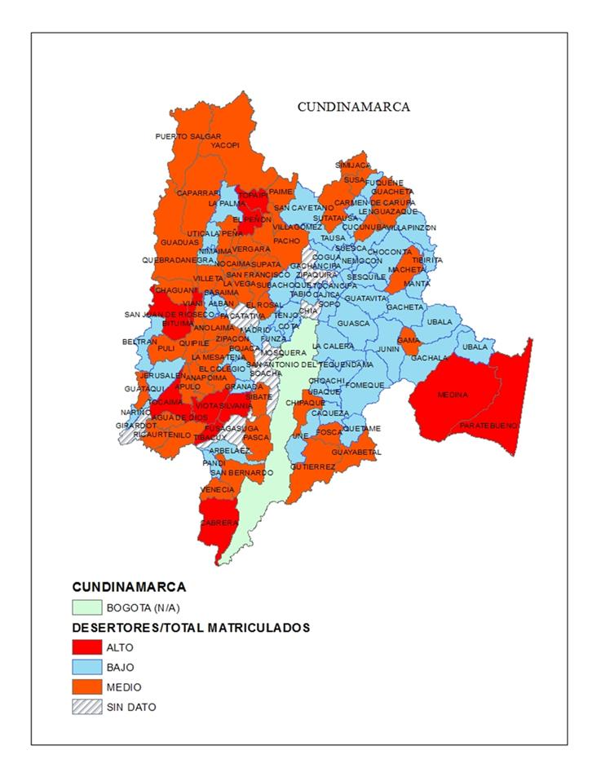

Fuente: Dibujo propio hecho con la herramienta ArcGis 10.1

Como conclusión la educación en el departamento es un proceso continuo que requiere implementar mejoras logísticas, fortalecer el bilingüismo, articular la educación media con la técnica, tecnológica y profesional. Lo más importante es que la educación sea incluyente y participativa, fomentar la innovación e impulsar el uso de las tecnologías de la información y las comunicaciones.

# Bibliografía

Gobernacion de C/marca. (2014). *Estadísticas de Cundinamarca 2011-2013.* Recuperado el 7 de noviembre de 2015, de http://www.cundinamarca.gov.co/wps/wcm/connect/04aecefa-79d0-4a3c-be08-9440023c225a/TACO+estadisticas+cundinamarca+Publicaci%C3%B3n+WEB.compressed.pdf?MOD=AJPERES